Концептуальный отчет команды «Щеглы»
Содержание
1. Обозначения и сокращения 1
2. Команда 1
3. Анализ технического задания 1
4. Облик БВС 2
5. План реализации проекта 3
6. Список источников 3

Обозначения и сокращения
БВС — беспилотное воздушное судно;
Б(РЭ)О — бортовое (радиоэлектронное) оборудование;
СТЗ — система технического зрения;
СНС — спутниковая навигационная система.

Команда
 | 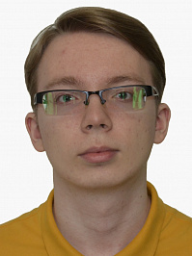 |  | 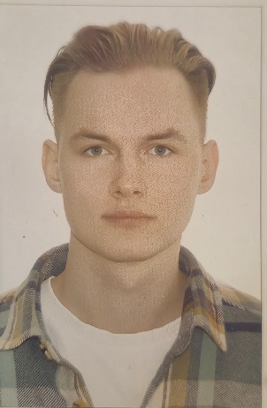
Сутурин Даниил  (куратор) | Волков Роман (капитан) | Жидкова Марина | Федоров Дмитрий
Аэродинамические расчеты | Разработка СТЗ, прочностные расчеты | Выбор и интеграция БО, работа с автопилотом | Выбор и интеграция БО, разработка системы сброса груза
– облик БВС  – аэродинамика  – производство  – курирование | – разработка СТЗ  – прочность  – производство  – документация | – работа с БО  – Lua скрипты  – производство | – работа с БО  – баллистика груза  – производство

Анализ технического задания

Выбор полетного задания
В качестве полетного задания команда выбрала сложный маршрут длиной 20 км, а также планирует сбрасывать от 1 кг груза. Данный выбор был сделан в ходе анализа результатов конкурса СКАТ 2025: две команды финалистов сбрасывали по 1 кг груза, как минимум две команды финалистов выбрали сложный маршрут длиной 20 км. При этом одна команда финалистов успешно сделала и то, и другое. Для получения дополнительных баллов наша команда так же разрабатывает СТЗ.
По результатам участия ТОП-3 команд в СКАТ 2025 была сделана оценка возможного количества баллов, которое может получить наша команда за один полет с выбранным полетным заданием: 527 баллов. Для этого был вычислен средний по трем командам балл в каждой категории, исключая аннулированные значения. Полученная оценка показывает, что выбранное полетное задание позволяет команде «Щеглы» претендовать на победу в СКАТ 2026 в случае успешного завершения разработки БВС.

Потребная скорость горизонтального полета
При разработке БВС закладывается возможность пройти 20 км маршрут не дольше чем за 20 минут, что возможно при средней скорости БВС относительно земли
$v_{g}=17$ м/с или более.

Облик БВС

Аэродинамическая схема
Для определения облика БВС команда воспользовалась аналитическим иерархическим процессом [1]. При малых числах Рейнольдса ($Re≈4∙{10}^{5}$) характеристики крыла с сужением и без отличаются слабо, и потому была выбрана прямоугольная форма крыла, как самая доступная в изготовлении.

Оценка геометрических характеристик

Силовая установка и элементы питания

Система технического зрения
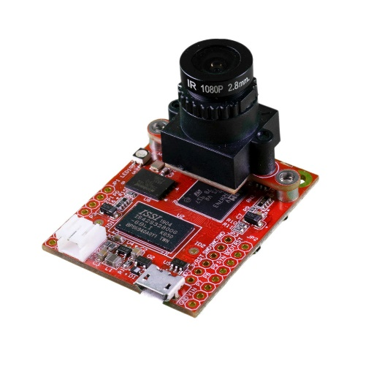
Команда выбрала дополнительное задание по распознаванию символов на земле. Для ее решения будет разработана СТЗ на основе камеры, способная выделить на изображении белое полотно, определить его географические координаты, устранить перспективные искажения и идентифицировать изображенный на полотне символ. Алгоритм СТЗ может быть выполнен с использованием классических методов машинного зрения. Для распознавания символов рассматриваются методы на основе сравнения изображения с эталоном: корреляционные алгоритмы, SSIM [2]. Для выполнения этого задания необходим следующий список аппаратных средств: камера, вычислитель, хранилище данных для эталонов, microSD картридер, интерфейс передачи данных для связи с полетным контроллером. Все указанные требования могут быть удовлетворены путем использования модуля машинного зрения OpenMV H7 Plus (рис. 1). Ключевыми преимуществами данного аппаратного решения являются компактность, легкий вес и простота.
Рис. 1 – OpenMV H7 Plus

Бортовое оборудование
Команда будет использовать полетный контроллер MATEKSYS H743-WING V3. Данное решение позволяет не только использовать автопилот Ardupilot, имеющий большое сообщество пользователей и энтузиастов, но и добавлять в него свой собственный функционал в виде программного кода на языке Lua. Во-первых, это позволяет внедрить собственную логику для сброса груза — баллистический вычислитель; во-вторых, с помощью Lua скрипта можно разработать протокол обмена данными с модулем СТЗ и передавать по нему информацию о положении и ориентации БВС в пространстве.
Кроме встроенных в полетный контроллер инерциальных датчиков и барометра, команда планирует использовать и внешние навигационные датчики: приемник сигналов СНС, компас, приемник воздушного давления, лидар. Для управления БВС будет использоваться FPV система.

План реализации проекта

Подход к проектированию БВС
На рис. 2 изображена блок-схема подхода команды к проектированию БВС. Начиная от поставленного технического задания, постепенно определяются требования к отдельным узлам и элементам БВС. Принимаемые технические решения проходят проверку в ходе моделирования.
Рис. 2 – Блок-схема подхода команды к проектированию БВС

Детальный план работ

Список источников
1. Kossiakoff A. Systems engineering: principles and practice / A. Kossiakoff, S. J. Seymour, D. A. Flanigan, S. M. Biemer. 3rd ed. Wiley, 2020. 647 p.
2. Wang Z. et al. Image quality assessment: from error visibility to structural similarity // IEEE transactions on image processing. 2004. Vol. 13. № 4. P. 600-612.

